巡检二维码的用途及好处
用途
- 记录巡检信息：可用于记录巡检人员的基本信息、巡检时间、巡检地点、设备或区域的状态等。例如，在工厂设备巡检中，通过凡尔码平台生成巡检二维码粘贴巡检位置，扫描二维码，巡检人员可以快速录入设备的运行参数、是否存在故障等信息。
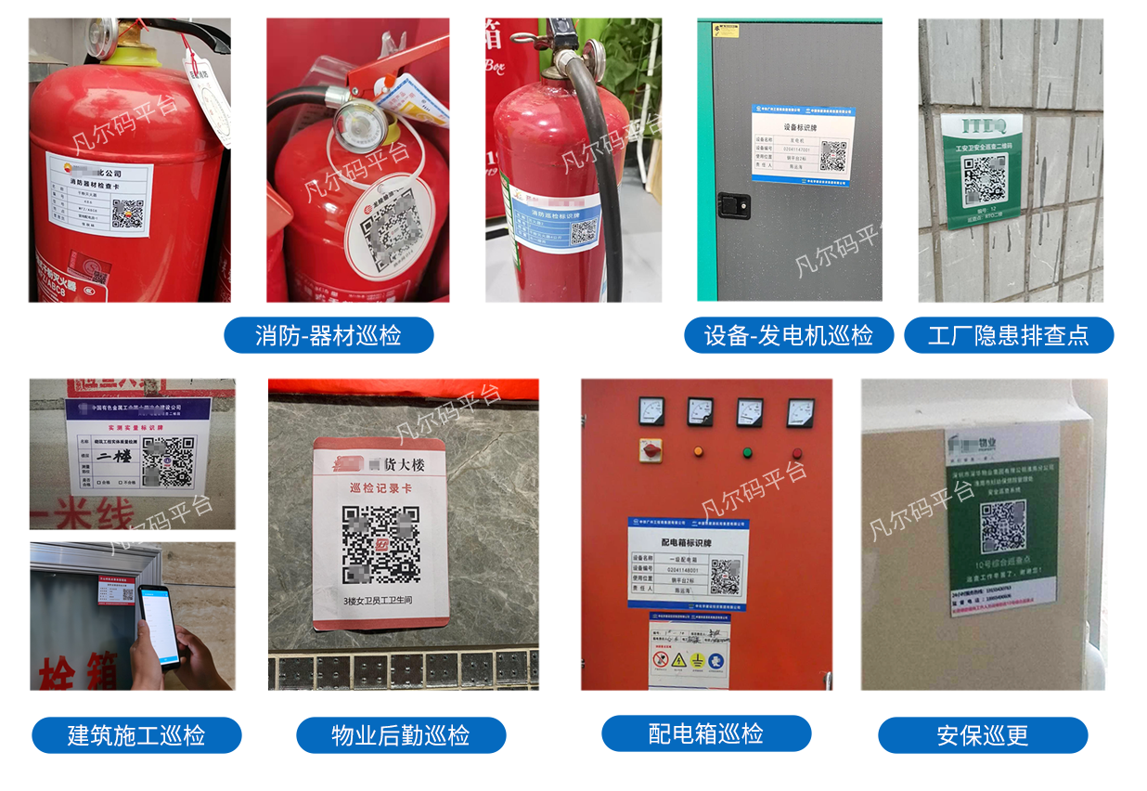
2.规范巡检流程：将巡检路线、步骤和要求等信息嵌入二维码中。巡检人员扫描二维码后，可按照提示的标准流程进行巡检，确保不会遗漏重要的检查项目。以物业小区的巡检为例，能规定先检查消防设施，再检查电梯运行，最后检查公共区域卫生等流程。
3.问题反馈与跟踪：当巡检人员发现问题时，可以通过扫描二维码进行问题上报，详细描述问题的情况，并上传相关照片或视频。相关负责人通过凡尔码小程序待办任务收到问题反馈后，可及时通过凡尔码系统指派人员安排维修或处理，并通过凡尔码平台跟踪问题的解决进度。如在城市道路巡检中，发现路面有坑洼，市民可通过二维码快速录入问题信息反馈凡尔码平台，市政部门通过凡尔码平台可以查看所有问题数据。
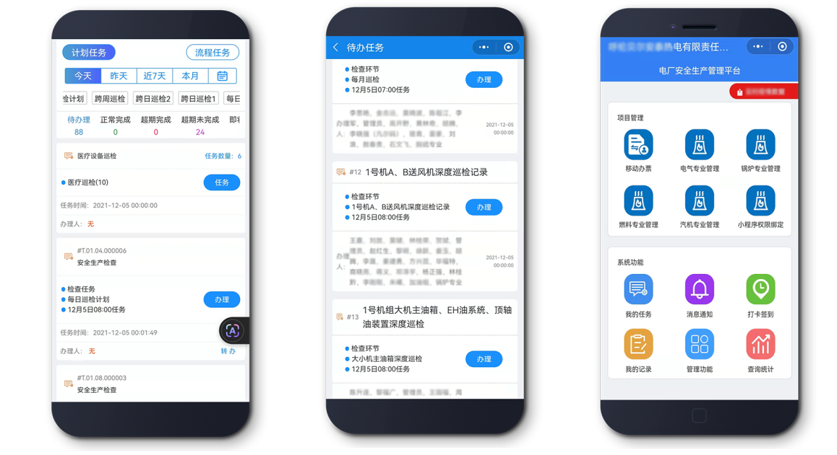
好处
1.提高工作效率：使用凡尔巡检二维码无需手动填写大量纸质巡检记录，节省了时间。同时，二维码扫描快速准确，能让巡检人员迅速获取巡检任务和相关信息，加快巡检速度。据统计，使用二维码后，巡检效率可提高 30% - 50%。
2.提升数据准确性：使用凡尔码二维码避免了因手写记录可能出现的字迹模糊、数据错误等问题。所有数据通过电子方式记录和传输，确保了数据的准确性和完整性。例如，在电力设备巡检中，准确的数据记录有助于及时发现设备的潜在问题，保障电力供应安全。
3.便于管理与分析：管理者可以通过凡尔码二维码后台系统待办任务，实时查看巡检数据，了解巡检工作的执行情况，包括巡检人员的工作进度、设备的运行状况等。还能对数据进行分析，优化巡检计划和设备维护。
4.节约成本：减少了纸质记录的使用，符合环保理念，同时也降低了纸张、印刷、存储等成本。长期下来，能为企业节省一笔可观的费用。
5.成本低廉：①制作成本低：使用者可以通过凡尔码平台对巡检二维码进行直接制作和打印，凡尔码平台同时也提供代打印服务，价格也十分经济实惠。②使用成本低：使用巡检二维码时，只需配备能扫描二维码的设备，如智能手机、平板电脑等。这些设备通常是巡检人员日常工作中已有的，无需额外购买专门的设备。③维护成本低：与传统的纸质巡检记录或复杂的巡检系统相比，巡检二维码的维护成本几乎可以忽略不计。纸质记录需要定期印刷、更换，还可能因保存不当造成损坏，而巡检二维码存储在云端或本地服务器，只要服务器稳定运行，数据就能安全保存。使用凡尔码平台的用户，凡尔码平台会负责服务器的维护和升级，企业无需投入大量人力和财力进行维护。

